«Естественные науки на службе Победы»

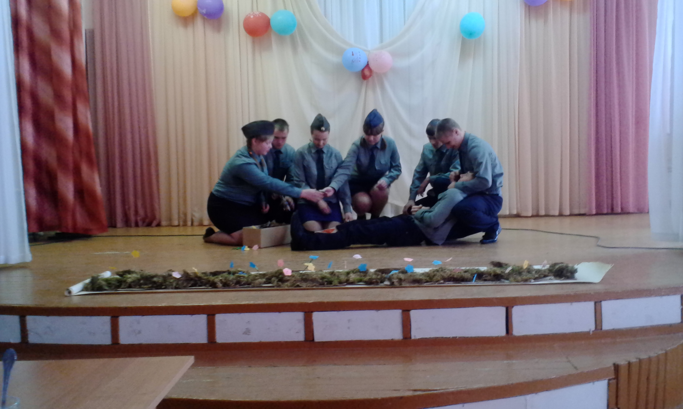
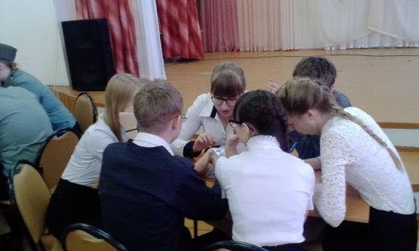
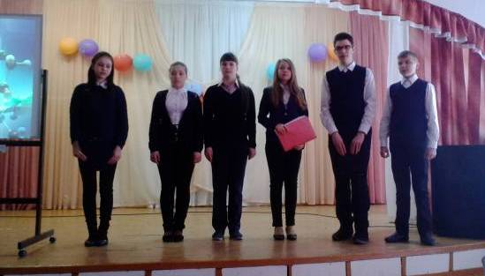
Эти слова стали названием праздника естественных наук «Наш дом - Земля» и определили его тематику – 70-летие Победы в Великой Отечественной войне. В нашем районе этот предметный праздник проводится уже почти 10 лет. Знатоки биологии, географии, химии из Подосиновской, Демьяновской и Ленинской школ собрались 25 марта в актовом зале Подосиновской средней школы. Мероприятие подготовили и провели учителя МКОУ Ленинской ООШ с. Заречье - Л.А. Шишкина и Г.А. Четверикова. Первый конкурс – выступление агитбригад, в котором нужно представить, как достижения советских ученых географов, биологов, химиков помогли выстоять в борьбе с врагом. Различные лекарства, авиационные карты, взрывчатые вещества, новые виды оружия – это и многое другое создавалось в военные годы и укрепляло боевой дух и мощь нашей армии, об этом интересно и доходчиво рассказали агитбригады из Подосиновца и Демьянова. А зареченские ребята в театрализованной форме показали, что простые травы и мхи спасли жизнь многим солдатам, так как их широко использовали в военное время как антисептики и перевязочные средства. Все команды подготовили домашнее задание - оригинально оформленные стенгазеты по заранее предложенной тематике: МКОУ Ленинская ООШ с. Заречье «Растения и война», МКОУ СОШ с УИОП пгт Демьяново «Растения-химики», МКОУ СОШ пгт Подосиновец «Растения и космос». Далее команды сразились в интеллектуальном поединке. Задания были очень интересные, к примеру, заваривали лесной чай, угадывали, из какой травы он заварен и определяли полезные свойства данного чая. Ребята с легкостью отвечали, что такое «Оловянная чума», какой плод повлиял три раза на ход мировой истории… По итогам конкурсной программы были выбраны «Лучший ботаник» - Гневашев Валерий (МКОУ СОШ с УИОП пгт Демьяново), «Лучший географ» и «Лучший химик» - оба эти почетные звания присуждены Мотовиловой Алене (МКОУ Ленинская ООШ с. Заречье). Каждая команда выбрала наиболее эффективного игрока, принесшего наибольшее количество баллов своей команде. «Лучшими игроками» стали Костоломова Анастасия (Демьяново), Кочкин Данил (Заречье), Кокоулина Екатерина (Подосиновец).
Праздник получился интересным и познавательным, даже взрослые могли почерпнуть для себя новые сведения, а также наполненным высоким патриотическим смыслом. Большое спасибо Подосиновской школе за гостеприимство, а Л.А. Шишкиной и Г.А. Четвериковой за огромную подготовку, прекрасную организацию и проведение праздника.

Методист МКОУ ДПО ИМЦ пгт Подосиновец Н.В. Пахомовская

